保護者の皆様へ

日頃より、本校の教育活動にご理解、ご協力いただき、ありがとうございます。
本校では、生徒が心と体を大切に守り、充実した学校生活を送ることができるように、努めております。
悩みや不安がある際は、いつでも学校に相談することができます。
しかし、周囲の大人に相談しにくい、直接話すことができないなどあった場合は、一人で抱え込まずに、配布した相談シートを活用し、相談することができます。
ご家庭におかれましては、学校生活における出来事について話し合う機会をもってください。お子様が「痛いな」「恐いな」「おかしいな」「モヤモヤするな」「イヤだな」と感じることがあれば、学校に相談いただくか、相談シートや各種相談窓口を利用してください。相談シートは、性暴力等だけでなく、体罰等に関する相談も記載することができるようになっております。

私たち教職員は、今後も生徒の心と体を大切に守り、充実した学校生活を送れるようにしてまいります。保護者の皆さまにおかれましては、引き続き本校の教育活動にご理解、ご協力いただきますよう、よろしくお願いいたします。
児童・生徒を教職員等による性暴力から守るための第三者相談窓口

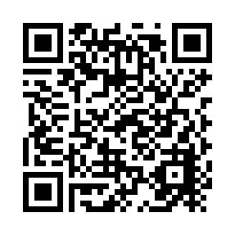
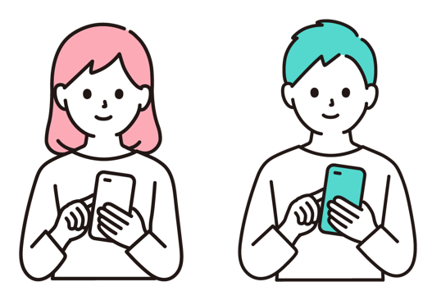
令和６年１２月１８日
児童・生徒を教職員等による性暴力から守るための第三者相談窓口
児童・生徒を教職員等による性暴力から守るための第三者相談窓口
児童・生徒を教職員等による性暴力から守るための第三者相談窓口
児童・生徒を教職員等による性暴力から守るための第三者相談窓口
児童・生徒を教職員等による性暴力から守るための第三者相談窓口
児童・生徒を教職員等による性暴力から守るための第三者相談窓口
あきる野市立秋多学校
児童・生徒を教職員等による性暴力
から守るための第三者相談窓口
（保護者の方も相談できます。）
校長 高橋 康則

